姓名 | 乐娥 | 性别 | 女 | 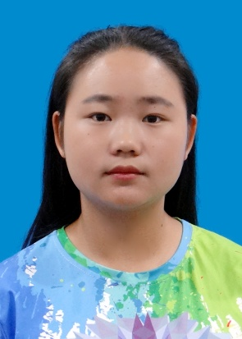
民族 | 汉族 | 出生年月 | 1997.10
身高 | 158cm | 身体状况 | 健康
学历 | 大专 | 专业 | 绿色食品生产与检验
政治面貌 | 共青团员 | 学制 | 三年
籍贯 | 云南省江川区 | 就读学校 | 滇西科技师范学院
计算机水平 | 能够熟练操作word,excel等办公软件,有全国计算机二级证书
通讯方式 | 电话及qq | 15894289541 1433106897
 | 地址 | 云南省玉溪市江川区路居镇上坝村委会下龙潭村
技能总结 | 普通话证书。未来计划:二级营养师、检测员
兴趣爱好 | 喜欢听歌，喜欢美食，打羽毛球。喜欢交朋友，和人沟通。喜欢小动物，特别是狗狗。并且喜欢计算机，想自己创业，心中有理想并且也正在为理想努力，喜欢工作。
社会实践 | 2015年在江川超市做售货员  2016年在比卡森兼职  2017年6月在玉溪雅客来兼职一个月  2017年10月在联通兼职  担任网编部部长，做过省运会志愿者
个性评价 | 有上进心，可以主动去接受新事物新知识，善于表达，善于与人沟通，团队精神好，性格开朗，可以与新认识的人在短时间内建立友好关系，责任心强，办事能力强逻辑思维能力强，对专业知识求知欲强。并且专一，对待一件事认定了就会竭尽全力的去完成。并且有信仰，做事有底线有原则。
求职意向 | 营养师或食品检测员及有关和专业有关的工作
个人简历

